Cake abricots-chocolat
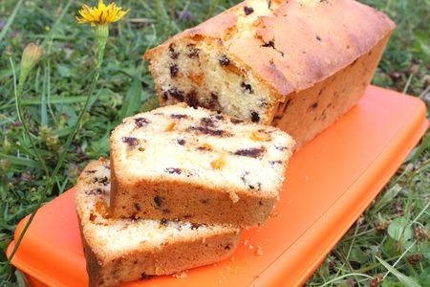
Ingrédients :
- 250 g de farine
- 30 g de poudre d'amande
- 4 œufs
- 5 cl de lait
- 140 g de beurre fondu
- 140 g de sucre en poudre
- 4 gros abricots
- 100 g de pépites de chocolat
- 1 càc de levure chimique
Recette :
Préchauffez le four à 180° (th.6).
Fouettez les œufs entiers avec le sucre en poudre jusqu'à ce que le mélange blanchisse et triple de volume. Ajoutez le beurre fondu, puis la poudre d'amande, la farine et la levure chimique. Ajoutez le lait en dernier et mélangez jusqu'à ce que la pâte soit bien lisse.
Rincez les abricots sous un filet d'eau froide, dénoyautez-les et coupez-les en petits morceaux. Rajoutez-les dans la pâte avec les pépites de chocolat.
Versez la pâte dans un moule beurré et fariné.
Cuisson :
Enfournez le cake dans le four à 180° et laissez-le cuire environ 40 mn. Il soit être bien gonflé et bien doré. Pour vérifier la cuisson, plantez la lame d'un couteau dans le cake, elle doit ressortir sèche.
http://www.evacuisine.fr/

